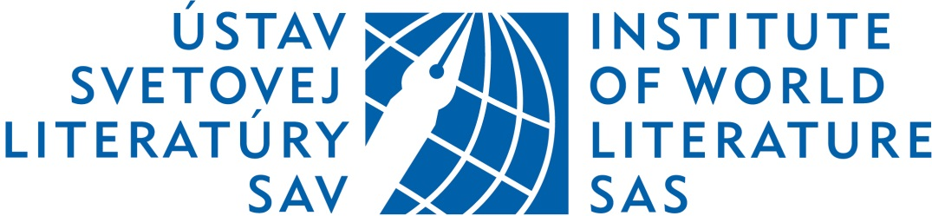

VÁS POZÝVA NA HOSŤOVSKÚ PREDNÁŠKU

doc. PaedDr. Žofia Bárcziová, PhD.

BYŤ ŽENOU. ROMÁNY PIROSKY SZENES

v stredu 11. júna o 10:00 hod.

v zasadačke Ústavu svetovej literatúry SAV, Konventná 13, Bratislava

Kto bola Piroska Szenes? Prečo sme na ňu zabudli? Aká bola recepcia jej diel a ako ich môžeme interpretovať my, potomkovia? Ako sa odzrkadľuje hybridnosť kultúrnej a rodovej identity, marginalizácia a queer problematika v jej románoch? Žofia Bárcziová hľadá vo svojej prednáške odpoveď na tieto otázky.
Piroska Szenes pochádza zo Sedmohradska, študovala v Budapešti, usadila sa v Banskej Bystrici a napokon v období prenasledovania Židov emigrovala do Budapešti. Literárne dejiny a lexikóny ju evidujú ako medzivojnovú maďarskú spisovateľku v Československu a v tomto literárnom kontexte bola ženou. Nenašiel sa kritik, ktorý by vo svojich statiach nevenoval aspoň niekoľkoriadkový odsek ženskej otázke v jej dielach alebo sa v súvislosti s jej dielom aspoň nezamýšľal nad ženskou literatúrou. Spisovateľské uznanie si Piroska Szenes vyslúžila už poviedkou Jedviga kisasszony (Slečna Jadviga, 1926), ktorá bola ocenená v súťaži časopisu Nyugat. Spomedzi jej neskorších diel vyvolal záujem kritiky román Csillag a homlokán (Hviezda na čele, 1930), ktorý v edícii Maďarskí spisovatelia v Československu v roku 1982 nanovo vydalo vydavateľstvo Madách. Ďalšie dva romány, prvotina Az utolsó úr (Posledný pán, 1927) a denníkový román Egyszer élünk (Žijeme raz, 1935), zapadli prachom zabudnutia. Žofia Bárcziová predstaví vo svojej prednáške dva spôsoby konštruovania identity v prvých dvoch románoch autorky.

Doc. PaedDr. Žofia Bárcziová, PhD. pôsobí v Ústave maďarskej jazykovedy a literárnej vedy Fakulty stredoeurópskych štúdií UKF v Nitre. Publikovala monografiu Szellemidézés. Mécs László-tanulmányok (Vyvolávanie duchov. Životné dielo Lászlóa Mécsa, 2008) a dve zbierky štúdií Mennynek és földnek (Nebu i zemi, 2009) a Mezsgye (Medza, 2001). Vo svojich odborných publikáciách sa venuje otázkam maďarskej literatúry a ženskej literatúry, ale píše aj beletriu. Jej prvá zbierka poviedok A keselyű hava (Mesiac supa, 2004) získala viaceré ocenenia.

